Министерство науки и высшего образования Российской Федерации

**Федеральное государственное бюджетное образовательное учреждение**

**высшего образования**

«Владимирский государственный университет имени Александра Григорьевича и Николая Григорьевича Столетовых»

(ВлГУ)

Кафедра информационных систем

и программной инженерии

**Лабораторная работа № 1**

**по дисциплине**

**«CASE-технологии»**

Тема работы: управление требованиями и построение диаграммы прецедентов

Выполнил:

ст. гр. ПРИ-120

М. А. Бочков

Принял:

доцент. каф. ИСПИ

Е.К. Бородина

Владимир, 2023

**Цель работы:**

Изучить процесс управления требованиями к разрабатываемой системе, представление требований в виде прецедентов, освоить построение диаграмм прецедентов и написание описаний прецедентов. В соответствии с выбранной предметной областью выделить и описать требования к проектируемой системе в виде модели прецедентов.

**Ход работы:**

1. ВАРИАНТ ИНДИВИДУАЛЬНОГО ЗАДАНИЯ

В качестве предметной области была выбрана область «Веб-мессенджер».

1. ОПИСАНИЕ ПРЕДМЕТНОЙ ОБЛАСТИ

Мессенджер – программа для обмена информацией в реальном времени.

Каждый мессенджер должен иметь как минимум 2-ух пользователей. Также должен быть чат для обмена информацией между пользователями и должен включать в себя оповещение о получении сообщения. Некоторые мессенджеры поддерживают функцию добавления в друзья.

Также некоторые мессенджеры включают в себя создание групповых чатов.

Пользователи системы:

* Пользователь
* Администратор

1. ТРЕБОВАНИЯ К СИСТЕМЕ

**Функциональные требования**

* Поддержка авторизации/регистрации
* Отправка сообщений
* Получение сообщений
* Получение различного рода оповещений
* Создание групповых чатов
* Добавление в друзья.
* Удаление пользователей (Администратор).

**Нефункциональные требования**

* Удобство сопровождения
* Расширяемость
* Надёжность (система работает 24 на 7 и предоставляет возможность для работы с ней)
* Факторы эксплуатации
* База данных MySql
* Масштабируемость системы
* Наличие удобного пользовательского интерфейса­­­

|  |  |  |  |
| --- | --- | --- | --- |
| № | Субъект | Прецедент | Требование |
| 1 | Неавторизированный пользователь | Авторизоваться | - |
| 2 | Пользователь | Отправка сообщений | Пользователь должен быть авторизированным, заходя в чат пользователь должен видеть историю сообщений |
| 3 | Пользователь | Получение сообщений | Пользователь должен быть авторизированным, заходя в чат пользователь должен видеть историю сообщений, и должен получать соответствующее оповещение |
| 4 | Пользователь | Добавление в друзья | Пользователь должен быть авторизированным, пользователь должен видеть других пользователей, а также если ему пришла заявка в друзья, или другой пользователь принял заявку, должно приходить соответствующее оповещение |
| 5 | Пользователь | Создание групповых чатов | Пользователь должен быть авторизированным, пользователь должен видеть других пользователей, и если с ним создали групповой чат, должно приходить соответствующее сообщение, также пользователь должен видеть историю сообщений в данном групповом чате |
| 6 | Администратор | Удаление пользователь | Администратор должен быть авторизированным, в случае, если админ удаляет пользователя, должно удаляться вся информация связанная с ним. |

1. ДИАГРАММА ПРЕЦЕДЕНТОВ

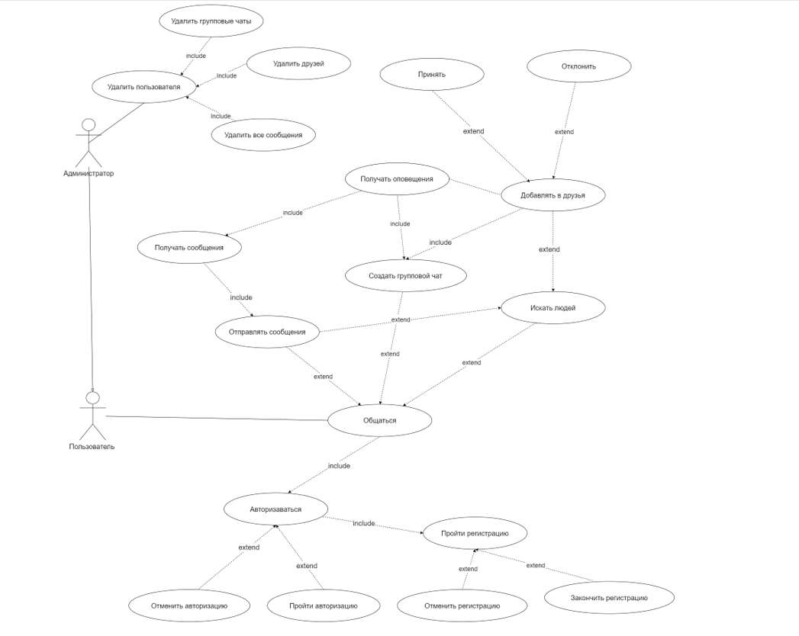

1. ОПИСАНИЕ ПРЕЦЕДЕНТОВ.

**Название: “**Отправлять сообщения”

**Предусловие:** Пользователь должен быть авторизирован,

**Действующее лицо:** Пользователь

**Основной поток:** Сообщение будет отправлено

Пользователь набирает свое сообщение, которое будет отправлено.

**Альтернативный поток:** Ошибка при отправке

На шаге 2 пользователь не смог отправить сообщение, в связи с техническими неполадками, либо при попытке отправить пустое сообщение. /-

**Постусловие:** Другой пользователь получает сообщение

**Название: “**Получать сообщения”

**Предусловие:** Пользователь должен быть авторизирован, другой пользователь должен отправить текущему сообщение.

**Действующее лицо:** Пользователь

**Основной поток:** Будет получено сообщение

Пользователь получает сообщение от другого пользователя

**Альтернативный поток:** Ошибка при получении

На шаге 2 пользователь не смог получить сообщение, в связи с техническими неполадками.

**Постусловие:** Пользователь получает оповещение.

**Название: “**Создать групповой чат”

**Предусловие:** пользователь должен быть авторизирован,

**Действующее лицо:** Пользователь

**Основной поток:** будет создан групповой чат

Пользователь приглашает других пользователей в групповой чат

**Альтернативный поток:** Другой пользователь не будет добавлен

На шаге 2 пользователь не смог авторизоваться, в связи с этим ему стоит проверить данные, либо пользователь пытается добавить другого пользователя, который не является для него другом. /-

**Постусловие:** Другие пользователи будут добавлены в групповой чат, и они получат оповещение

**Название: “**Добавить в друзья”

**Предусловие:** пользователь должен быть зарегистрирован и авторизирован в системе в системе.

**Действующее лицо:** Пользователь

**Основной поток:** принять заявку в друзья

В БД с таблицей “Пользователь” будет связана таблица “Друзья”, в которую будут заноситься данные пользователя, которого добавляют в друзья.

**Альтернативный поток:** отклонить заявку в друзья

Пользователь, которого добавляют в друзья, может отклонить приглашение, в этом случаи данные не будут добавляться в БД

**Постусловие:** Пользователь, который добавлял в друзья другого пользователя, получит соответствующее оповещение.

**Вывод**

В процессе выполнения работы были получены навыки моделирования взаимоотношения элементов внешней среды с элементами проектируемой программной системы через синтез прецедентов и включение диаграммы UseCase. Также был выполнен анализ объекта информатизации и смоделированы структуры будущей программной системы на верхнем уровне в виде конечных диаграмм прецедентов.